卫健系统各党组织开展理论宣讲活动

1月15日下午，奈曼旗妇幼保健计划生育服务中心党员深入共建社区，和社区党员一起开展第一次“敲门行动”，入户宣讲了“六句话的事实和道理”、“一张惠民卡补贴项目清单”等内容，并发放了慰问品。

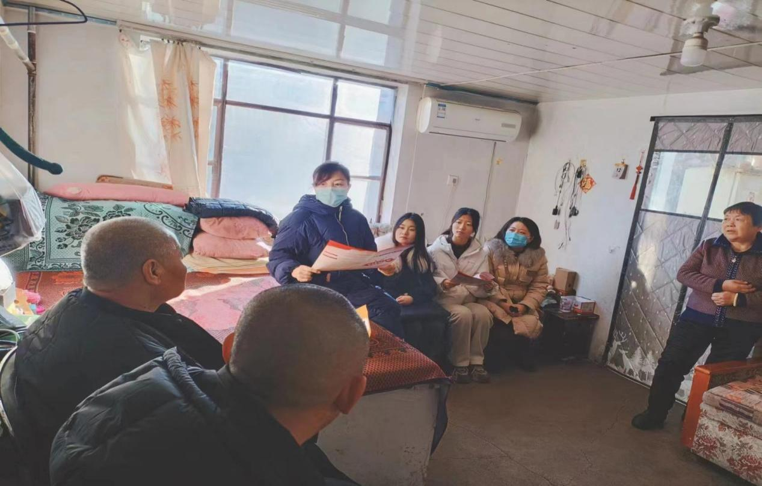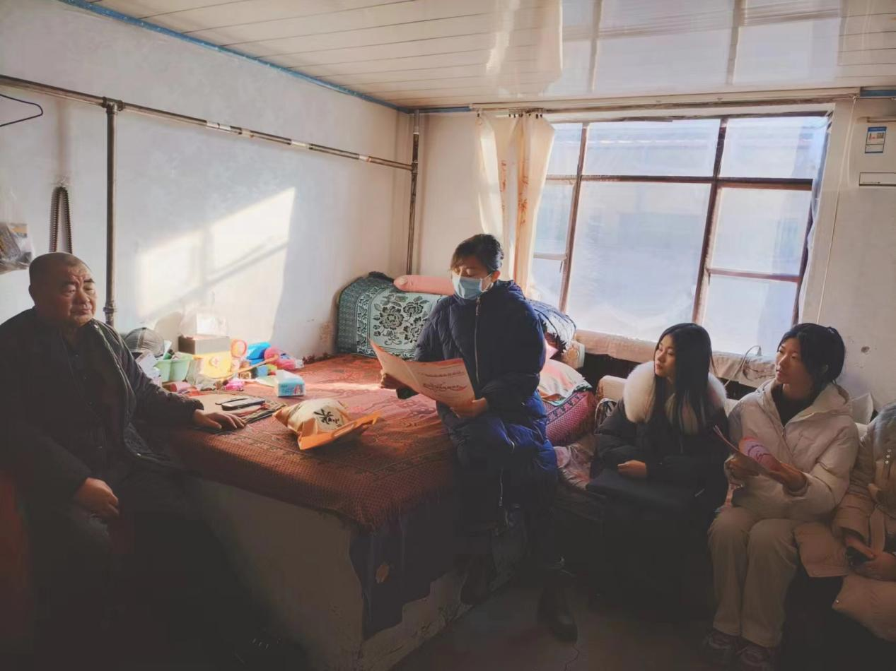

1月15日下午，奈曼旗疾控中心党支组织在职党员深入共驻共建单位新兴社区开展“感党恩 听党话 跟党走”“敲门行动”对“六句话”的事实和道理、惠民政策进行宣讲。结合宣讲活动，疾控班子成员还分别走访慰问了5户包联困难家庭，并为他们送去慰问金。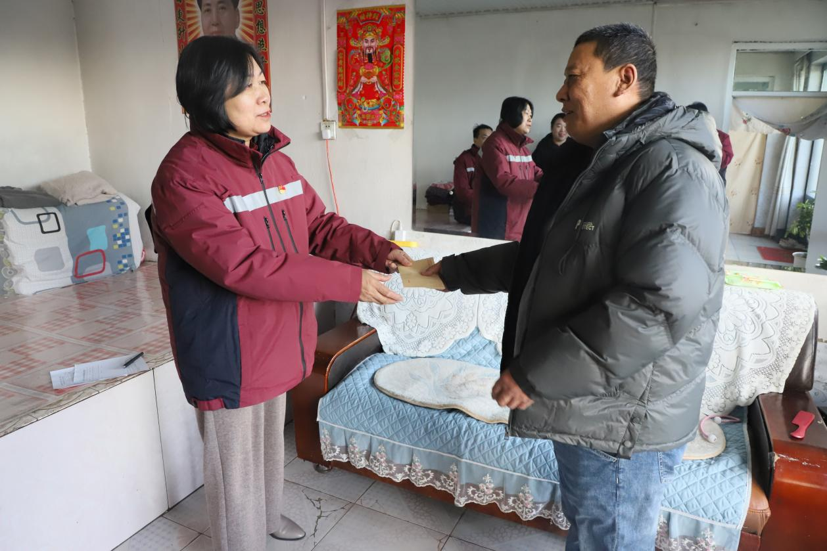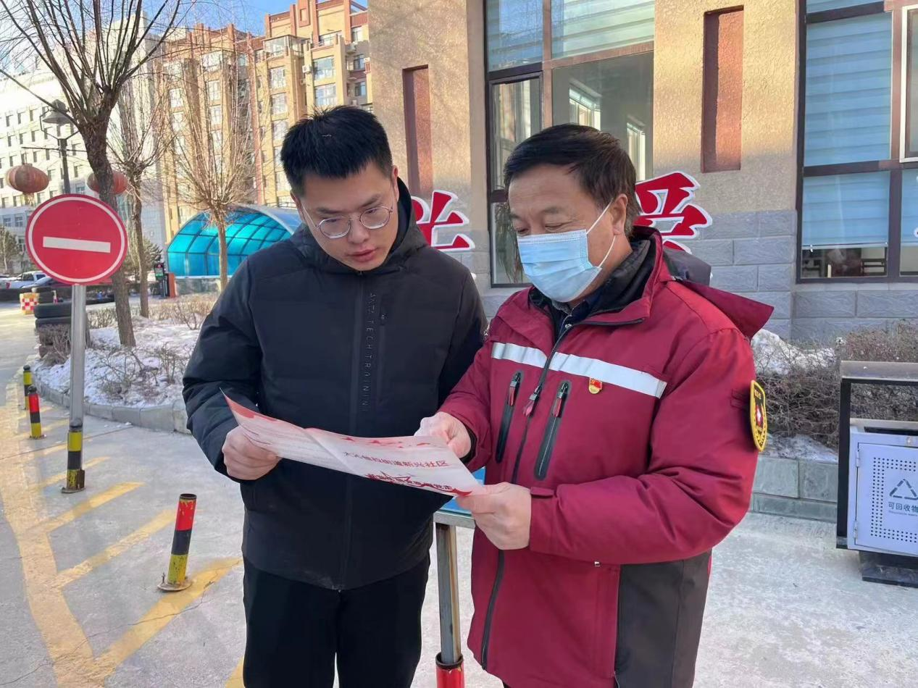

1月15日下午，卫健委机关党员干部到桥河社区部分居民家中开展“感党恩 听党话 跟党走”理论宣讲及慰问活动，向他们宣讲六句话的事实和道理。

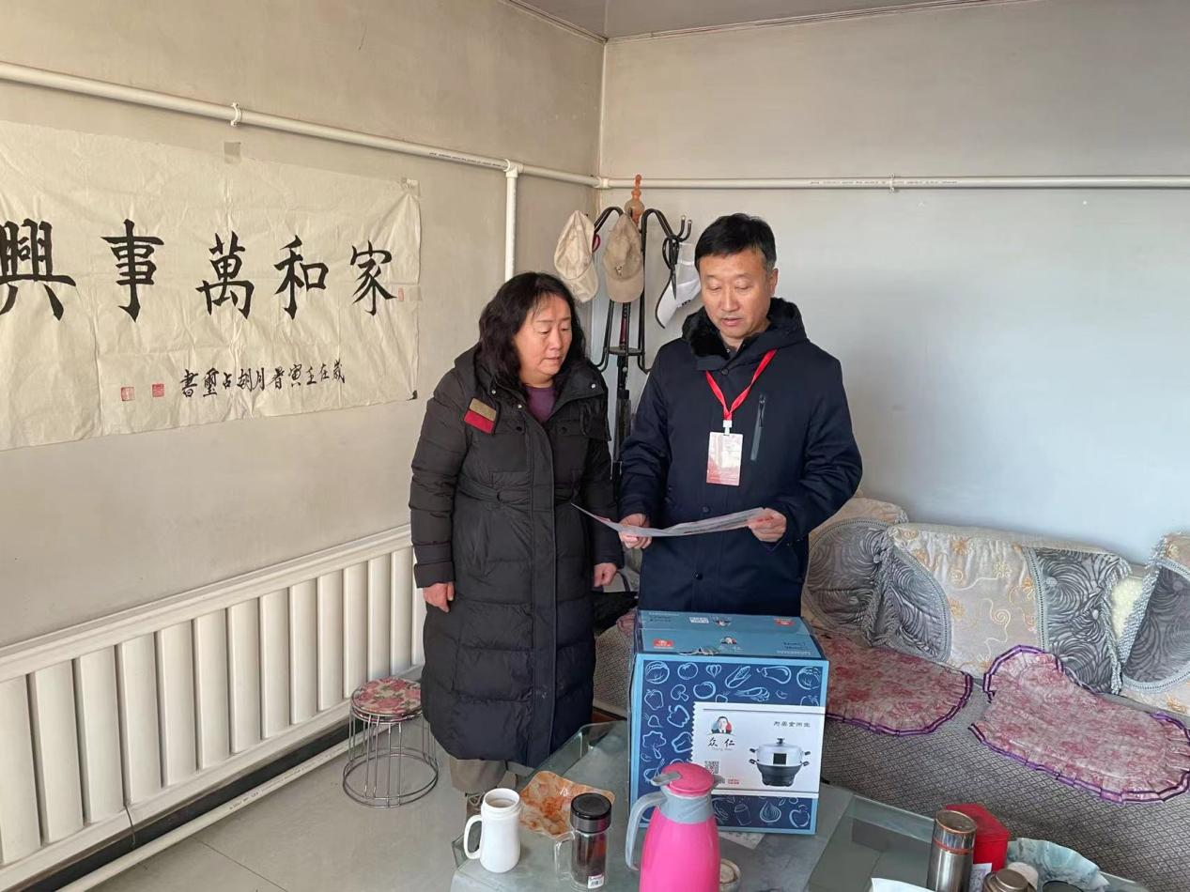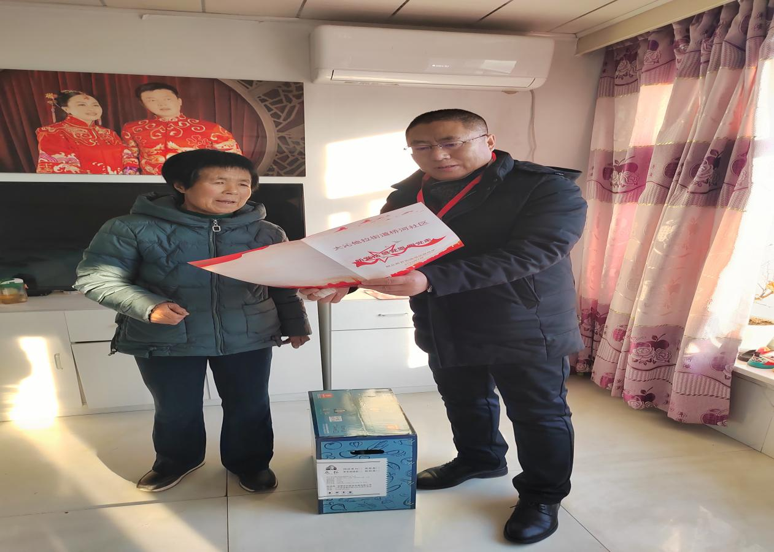

1月16日下午，奈曼旗人民医院第六党支部党员到社区居民吴万祥和李国祥家中开展“感党恩听党话跟党走”理论宣讲活动，向居民宣讲六句话的事实、道理和党的惠民政策。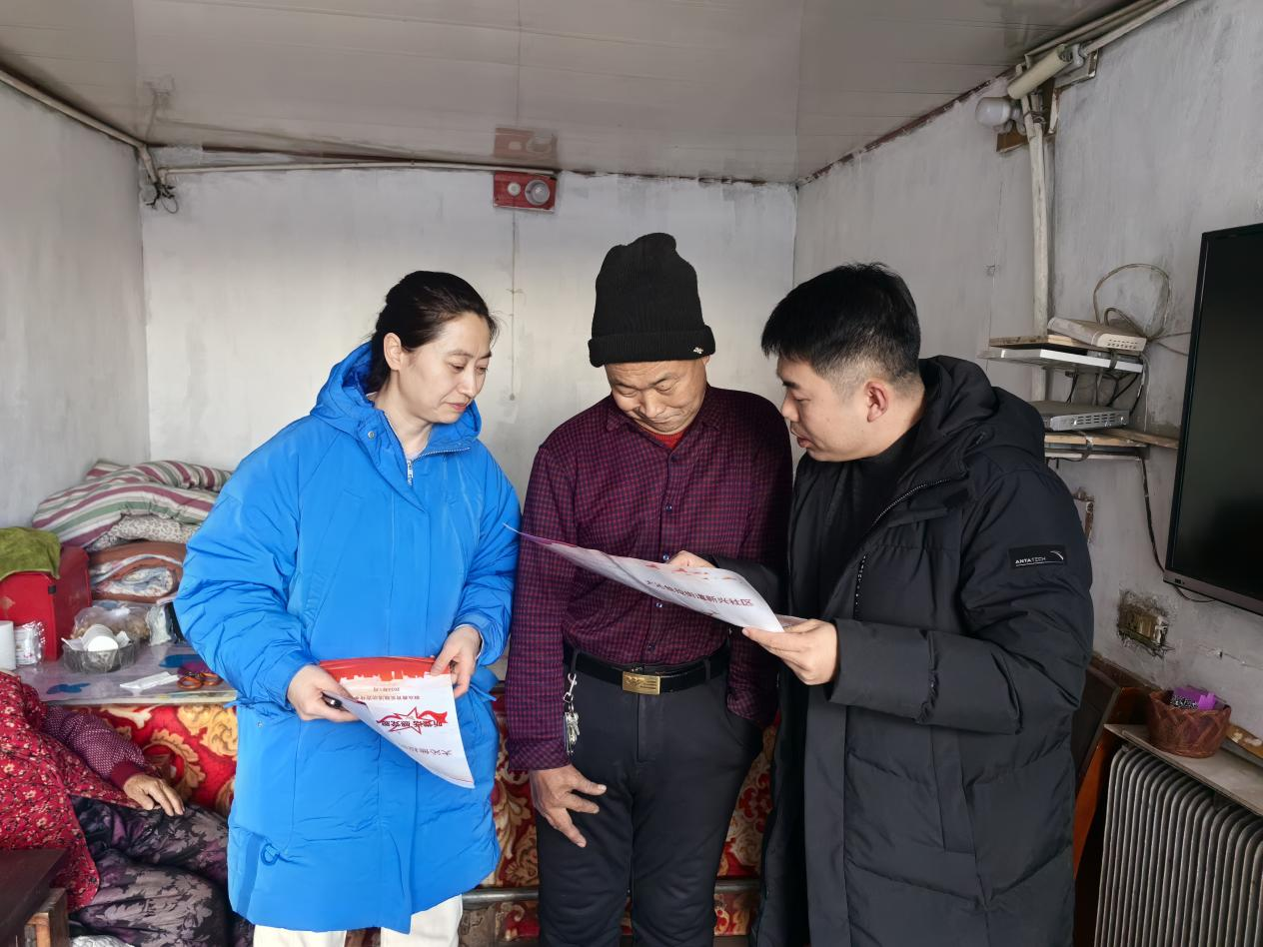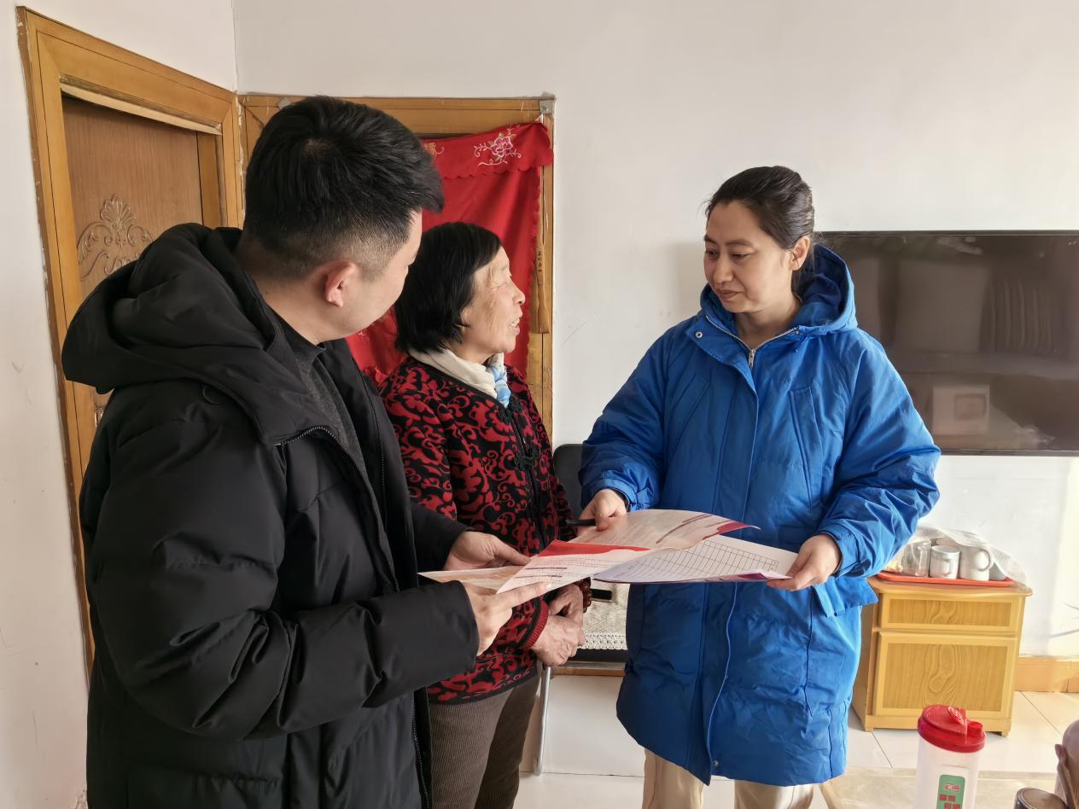

1月18日下上午，奈曼旗蒙医医院党支部到王府社区困难居民家中开展“感党恩听党话跟党走”理论宣讲及慰问活动，向居民宣讲六句话的事实、道理和党的惠民政策。